Laporan Tugas Kecil
IF2211 - Strategi Algoritma
Penyelesaian Persoalan 15-Puzzle dengan Algoritma Branch and Bound



Disusun oleh:
Gregorius Jovan Kresnadi
13518135

SEKOLAH TINGGI ELEKTRO DAN INFORMATIKA
TEKNIK INFORMATIKA
INSTITUT TEKNOLOGI BANDUNG
2020
Bab I
Penggunaan Algoritma Branch and Bound
Strategi algoritma Branch and Bound adalah salah satu algoritma yang digunakan untuk pencarian jalur. Algoritma Branch and Bound adalah gabungan dari algoritma Breadth First Search dan Least Cost Search. Dalam mencari solusinya, algoritma ini menggunakan konsep tree, di mana state awal akan memproduksi simpul-simpul anak yang bertingkah seperti lintasan menuju simpul status tujuan. Setiap simpul yang dibangkitkan diberi nilai cost: c(i), yang merupakan nilai taksiran lintasan termurah ke simpul status tujuan yang melalui simpul status i. Simpul berikutnya yang dibangkitkan tidak berdasarkan urutan pembangkitannya, namun menurut simpul yang memiliki cost terkecil – dalam kasus minimasi.
Program yang menggunakan algoritma Branch and Bound ini akan menerima sebuah 15-puzzle, yaitu sebuah matriks berukuran 4x4 yang tersusun dari angka unik 1 sampai 15, dan 1 buah elemen kosong secara acak. Elemen kosong ini dapat dipindah ke atas, bawah, kiri, dan kanan untuk menyusun matriks tersebut sehingga matriks mencapai tujuan akhir yaitu tersusun sebagai berikut:
1 | 2 | 3 | 4
5 | 6 | 7 | 8
9 | 10 | 11 | 12
13 | 14 | 15 | 16

Program bekerja dengan menerima matriks dari sebuah text file, membaca isi text file, dan memproses matriks tersebut dengan cara menyusun lintasan penyelesaiannya dengan menggunakan algoritma Branch and Bound. Program juga akan menampilkan path yang diambil oleh kotak kosong dan jumlah move, jumlah simpul yang dibangkitkan algoritma, dan waktu eksekusi algoritma. Namun, matriks belum tentu dapat diselesaikan, maka dari itu terdapat rumus yang menentukan apakah puzzle dapat diselesaikan atau tidak. Rumusnya adalah sebagai berikut.
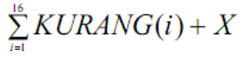
Di mana i adalah angka tiap isi matriks, KURANG(i) adalah banyaknya ubin matriks bernomor j sedemikian sehingga j < i dan POSISI(j) > POSISI(i), dan POSISI(i) adalah posisi ubin bernomor i pada matriks yang diperiksa. X bernilai 1 jika ubin kosong terletak pada ubin yang diarsis pada matriks di bawah ini:
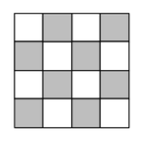
Puzzle dapat diselesaikan hanya jika hasil rumus bernilai genap. Jika puzzle tidak dapat diselesaikan, maka akan menampilkan pesan tidak bisa. Namun jika puzzle dapat diselesaikan, maka program akan berlanjut menggunkan algoritma Branch and Bound.
Dalam penyelesaian persoalan 15-puzzle ini, nilai cost yang digunakan sebagai bagian Bound algoritma adalah sebagai berikut:
c(i) = f(i) + g(i)
Di mana, f(i) adalah panjang lintasan dari simpul akar ke simpul i, dan g(i) adalah nilai taksiran panjang lintasan terpendek dari i ke simpul solusi pada upapohon yang akarnya i. Karena menghitung panjang lintasan dari simpul i ke simpul solusi tidak memungkinkan, maka nilai g(i) dihitung dari jumlah ubin tidak kosong yang tidak terletak pada susunan tujuan akhir.
Setelah program menemukan lintasan yang dilalui dari status awal hingga status tujuan, program dapat menampilkan setiap matriks pada simpul yang dilewati.

Bab II
Pengujian Program
Dalam proses pengujian program, digunakan 5 buah persoalan. Dalam menjalankan programnya, berikut adalah spesifikasi komputer yang digunakan:
- Prosesor: AMD Ryzen 5 3500U with Radeon Vega Mobile Gfx (8 CPUs) ~ 2.1GHz
- RAM: 8.00 GB
- Sistem Operasi: Windows 10 Home version, 64-bit
Berikut adalah screenshot dari hasil pengujian program:

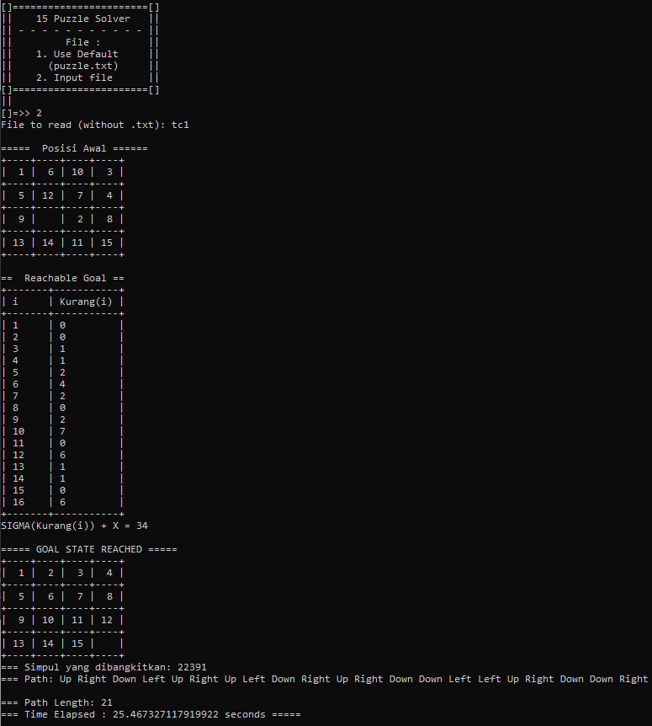
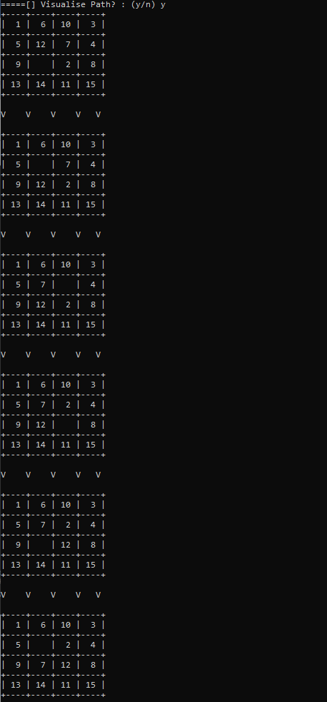
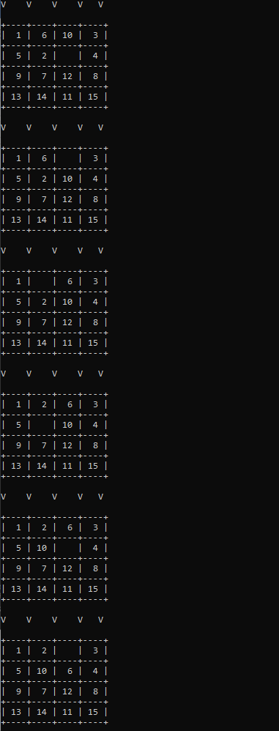
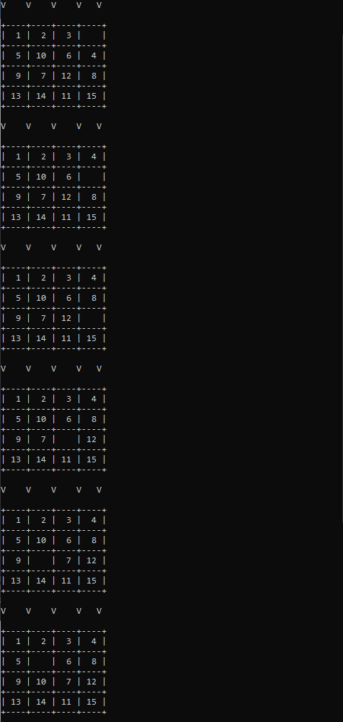
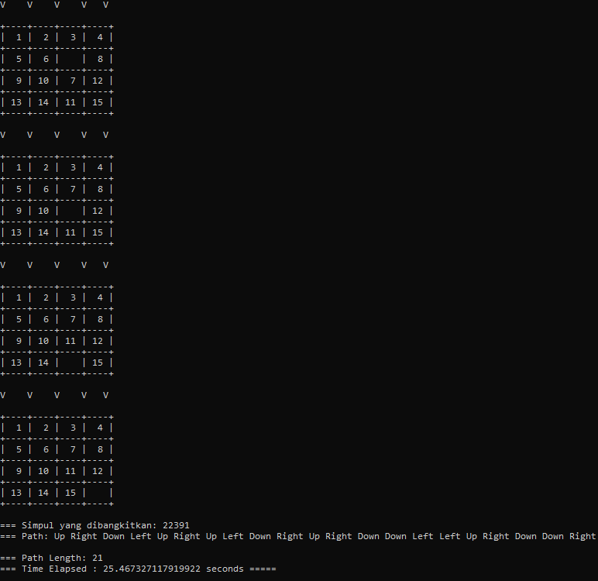

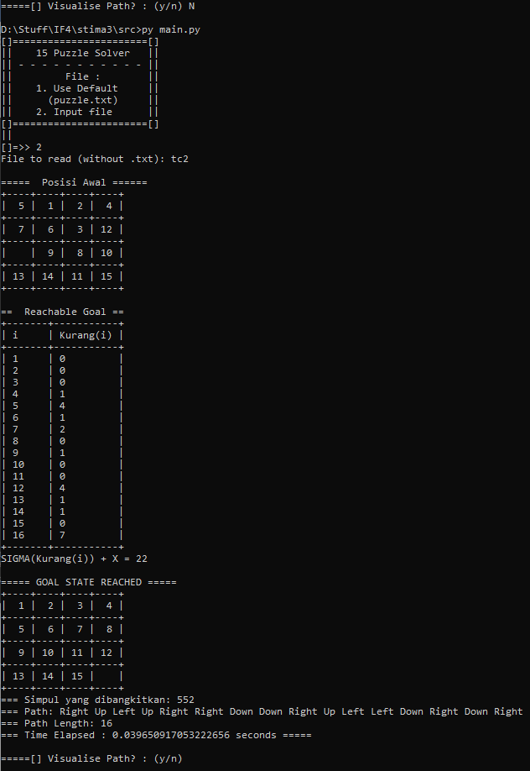
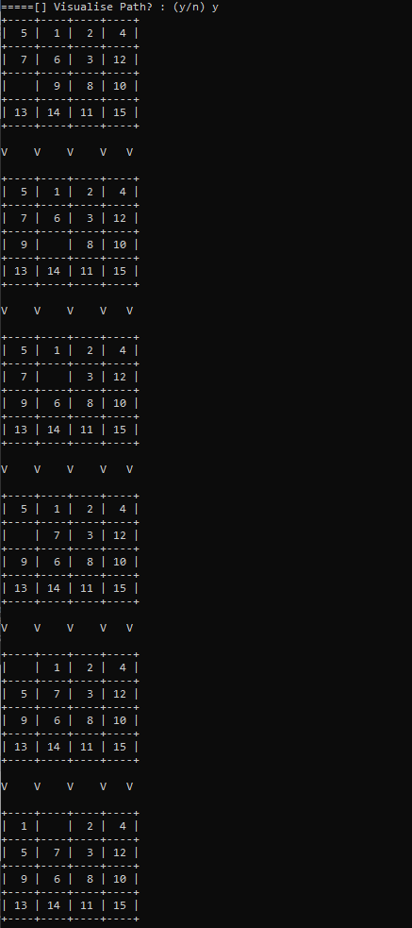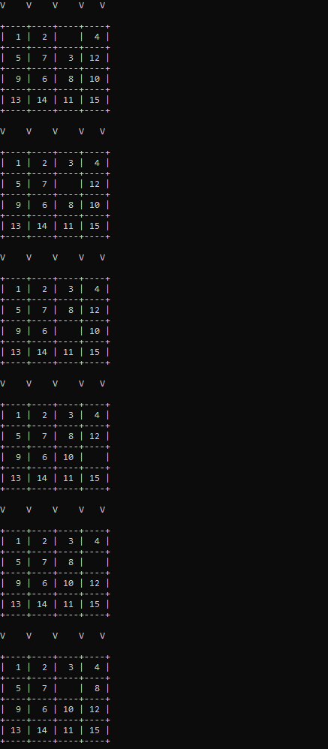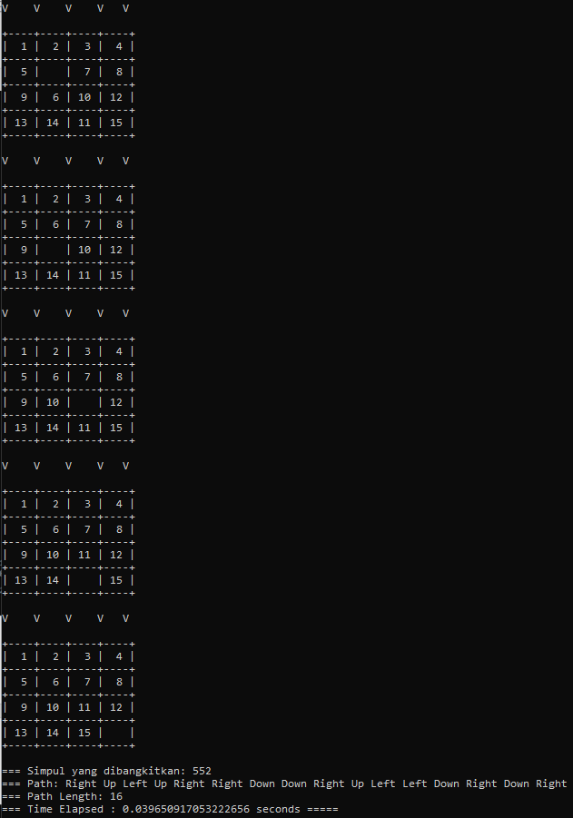

3.
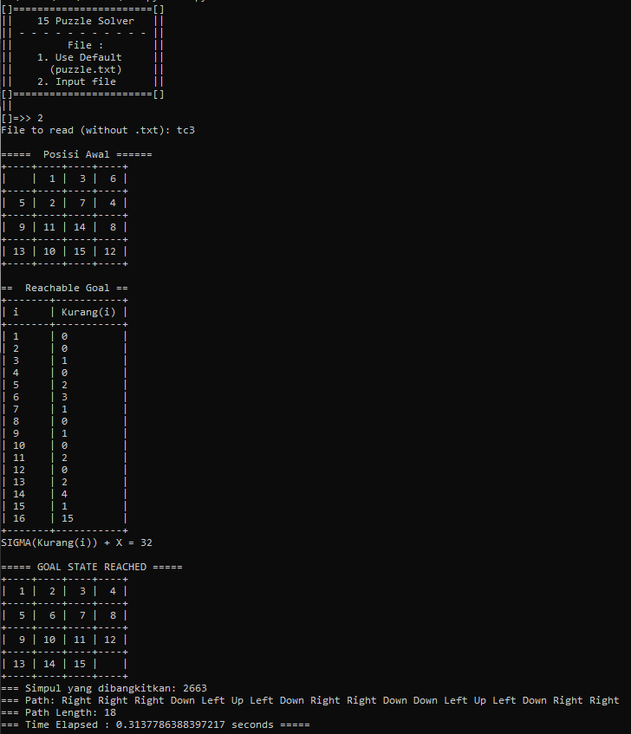
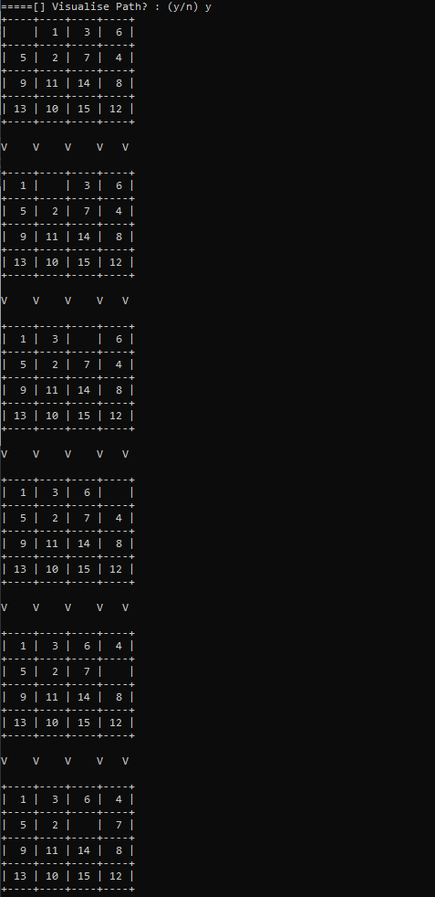
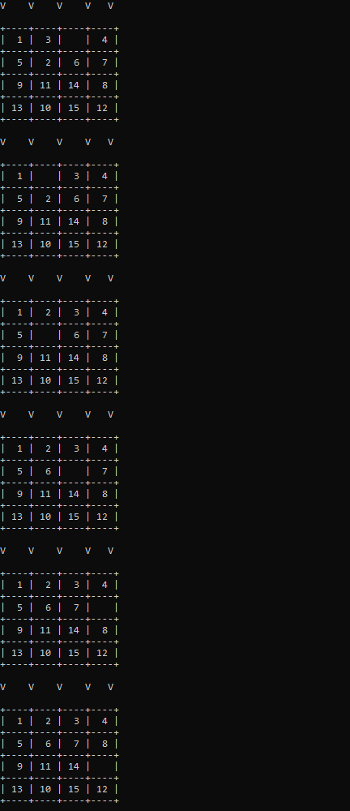
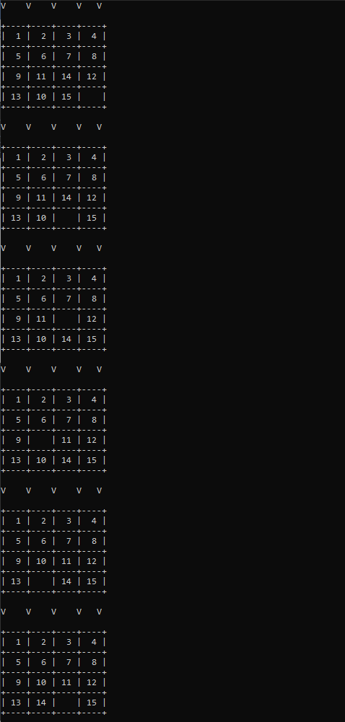
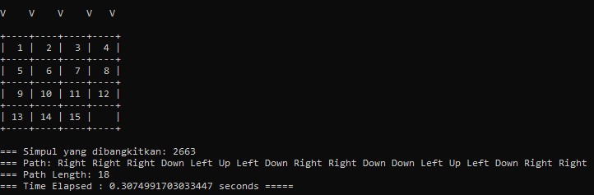
4.
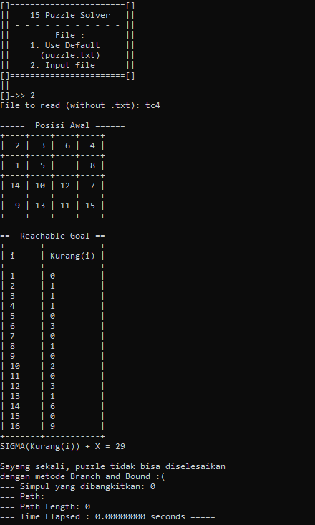
5.
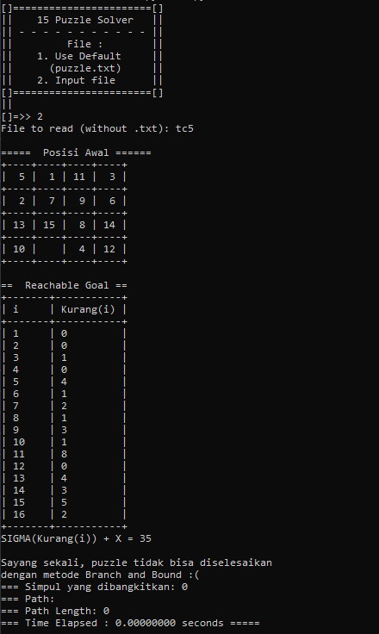
Tabel Poin
Poin | Ya | Tidak
- Program berhasil dikompilasi | √
- Program berhasil running | √
- Program dapat menerima input dan menuliskan output | √
- Luaran sudah benar untuk semua data uji | √

